**Modul 3 praktikum pemrograman web**

**Sistem informasi jual beli komputer, gadget, dan software**

1. **Form tambah barang**

Buatlah file form_crud.html untuk halaman tambah barang sijali. Untuk file cssnya gunakan style.css yang telah anda buat pada praktikum sebelumnya. Halaman yang akan dibuat dan pembagian layoutnya ditunjukkan pada gambar 1.

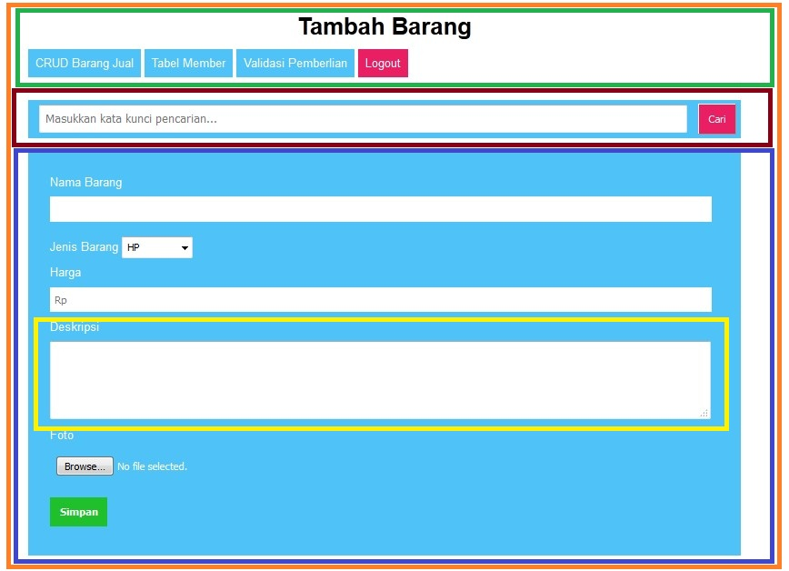

Gambar 1 halaman tambah barang sijali

Tabel 1 kode form_crud.HTML sijali

|  |  |
| --- | --- |
| 1  2  3  4  5  6  7  8  9  10  11  12  13  14  15  16  17  18  19  20  21  22  23  24  25  26  27  28  29  30  31  32  33  34  35  36  37  38  39  40  41  42  43  44  45  46  47 | </html>  <!DOCTYPE html>  <html>  <head>  <title>Admin-Home</title>  </head>  <body>  <div class="wrapper">  <h1>Tambah Barang</h1>  <div class="main-home">  <a href="home_admin.html" class="button-jual">CRUD Barang Jual</a>  <a href="tabel_member.html" class="button-jual">Tabel Member</a>  <a href="#" class="button-jual">Validasi Pemberlian</a>  <a href="#" class="button-delete">Logout</a>  </div>  <div class="form-cari">  <input type="text" placeholder="Masukkan kata kunci pencarian...">  <button type="submit" class="button-delete">Cari</button>    </div>  <div class="crud-barang">  <div class="main-form">  <div class="input-form">  <label>Nama Barang</label>  <input type="text">  </div>  <div class="input-form">  <label>Jenis Barang</label>  <select>  <option value="hp">HP</option>  <option value="laptop">Laptop</option>  <option value="hardware">Hardware</option>  <option value="software">Software</option>  </select>  </div>  </div>    </div>    </div>  </body>  </html> |

Tabel 2 kode style.CSS sijali

|  |  |
| --- | --- |
| 1  2  3  4  5  6  7  8  9  10  11  12  13  14  15  16  17  18  19  20  21  22  23  24  25  26  27  28  29  30  31  32  33 | body{  margin: 0;  padding: 0;  font-family: sans-serif;  }  .wrapper{  width: 980px;  margin: auto;  }  .wrapper h1{  text-align: center;  }  .main-form{  padding: 30px;  }  .input-form{  width: 100%;  margin-bottom: 10px;  }  .input-form label{  width: 100px;  margin-bottom: 10px;  }  .input-form input{  width: 98%;  margin-top: 10px;  padding-top: 8px;  padding-bottom: 8px;  padding-left: 8px;  font-size: 14px;  border: none;  } |

1. Dari layout pada gambar 1 dan kode pada tabel 1, tunjukkan manakah bagian : wrapper, main-home, form-cari, crud-barang, main-form, dan input form.
2. Salinlah isi tabel 1 dan tabel 2 ke file tambah_barang.html dan style.css. perhatikan bagaimana tampilan web yang dihasilkan.
3. Jelaskan kegunaan properties hover
4. Lengkapilah tambah_barang.html dan style.css sehingga tampilan halaman web tambah_barang menjadi seperti yang ditunjukkan pada gambar 1
5. **Halaman home admin**

Buatlah file home_admin.html untuk halaman home untuk administrator sijali. Halaman yang akan dibuat ditunjukkan pada gambar 2. Gunakan style.css yang telah anda buat untuk memformat tampilan login.html. bila perlu, tambahkan kode css lagi agar tampilan sesuai seperti di gambar

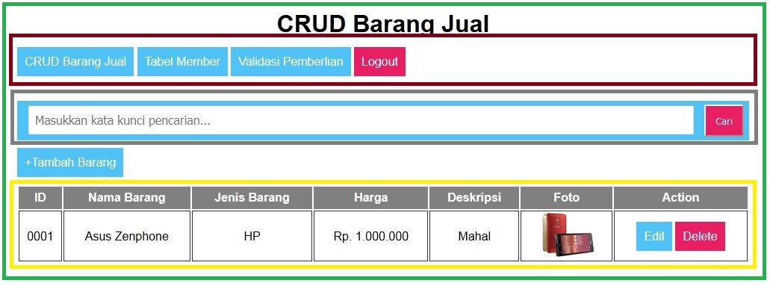

Gambar 2 halaman home_admin sijali

Tabel 3 kode home_admin.html sijali

|  |  |
| --- | --- |
| 1  2  3  4  5  6  7  8  9  10  11  12  13  14  15  16  17  18  19  20  21  22  23  24  25  26  27  28 | <!DOCTYPE html>  <html>  <head>  <title>Admin-Home</title>  <link rel="stylesheet" type="text/css" href="css/style.css">  </head>  <body>  <div class="wrapper">  <h1>CRUD Barang Jual</h1>  <div class="main-home">  <a href="home_admin.html" class="button-jual">CRUD Barang Jual</a>  <a href="tabel_member.html" class="button-jual">Tabel Member</a>  <a href="#" class="button-jual">Validasi Pemberlian</a>  <a href="#" class="button-delete">Logout</a>  </div>  <div class="form-cari">  <input type="text" placeholder="Masukkan kata kunci pencarian...">  <button type="submit" class="button-delete">Cari</button>    </div>  <a href="form_crud.html" class="button-jual">+Tambah Barang</a>  </div>  </body>  </html> |

Tabel 4 tambahan kode style.CSS sijali

|  |  |
| --- | --- |
| 1  2  3  4  5  6  7 | .form-login{  width: 320px;  margin: auto;  background-color: #4fc3f7;  color: #ffffff;  margin-top: 100px;  } |

1. Dari layout pada gambar 2 dan kode pada tabel 3, tunjukkan manakah bagian : wrapper, main-home, dan form-cari
2. Salinlah isi tabel 3 dan tabel 4 ke file home_admin.html dan style.css. perhatikan bagaimana tampilan web yang dihasilkan.
3. Lengkapilah home_admin.html dan style.css sehingga tampilan halaman web tambah_barang menjadi seperti yang ditunjukkan pada gambar 2
4. **Halaman pendaftaran member (PR)**

Buatlah file halaman tabel_member.html untuk halaman yang menampilkan member sijali. Halaman yang akan dibuat ditunjukkan pada gambar 3. Gunakan style.css yang telah anda buat, untuk memformat tampilan tabel_member.html. bila perlu, tambahkan kode css lagi agar tampilan sesuai seperti di gambar 3

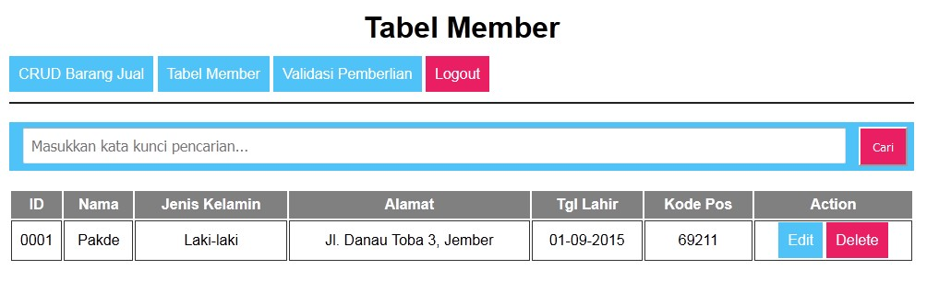

Gambar 3 halaman tabel member sijali